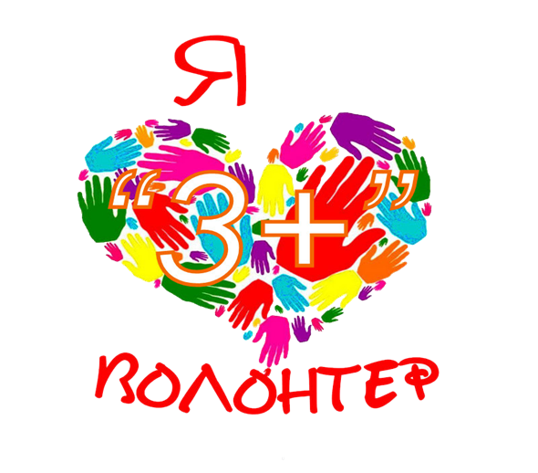**Игра «Быть волонтером – это здорово!»**

Два мира есть у человека

Один, который нас творил.

Другой, который мы от века

Творим по мере наших сил…

-Послушайте, пожалуйста, одну мудрую притчу: **(видео)**

«Шёл снег. Зимой это обычное дело. Погода была безветренной, и большие пушистые снежинки неспешно кружили в причудливом танце, медленно приближаясь к земле. Две снежинки, летевшие рядом, решили затеять разговор. Боясь потерять друг друга, они взялись за руки, и одна из них весело говорит:

 — Как хорошо лететь, наслаждаться полётом!

 — Мы не летим, мы просто падаем, — грустно отвечала вторая.

— Скоро мы встретимся с землёй и превратимся в белое пушистое покрывало и согреем под ним все живое!

 — Нет, мы летим навстречу гибели, а на земле нас просто растопчут. — Мы станем ручьями и устремимся к морю. Протекая, мы будем поить растения, животных, людей. Мы подарим им жизнь, и наша жизнь будет прожита не зря — сказала первая.

 — А нам то, от этого какая радость? Нет, мы растаем и исчезнем навсегда, — возражала ей вторая. Они закончили свой разговор и разжали руки. И каждая из них полетела навстречу той судьбе, которую выбрала для себя сама»

Невозможно заставить человека жить здоровой и гармоничной жизнью, если он этого не хочет. Но можно помочь ему осознать ответственность за свою жизнь и поставить его в ситуацию свободного выбора. Каждый из вас сделал свой выбор — активная, интересная и полезная жизнь. Одним из направлений активной жизненной позиции является волонтерство. Сегодня мы с вами поговорим о волонтерах и волонтерском движении, его значении в нашей жизни.

**СТАНЦИЯ № 1 «Волонтер – это….»**  
Команде выдается лист А4, цветные карандаши, фломастеры. За 5 минут команде необходимо нарисовать понятие «Волонтер», используя предложенные материалы

**СТАНЦИЯ № 2 «Портрет эффективного волонтера»**

Участникам дается слово «Доброволец», на каждую букву этого слова необходимо за 3 минуты написать прилагательные, существительные и глаголы, раскрывающие качества добровольца. Затем участники соотносят эти качества, и приводят примеры.

**СТАНЦИЯ № 3 «Слепой и поводырь»**

Участники делятся на пары. Одному из пары завязывают глаза. Второй должен

помочь игроку с завязанными глазами выложить на столе слово ВОЛОНТЕР из объёмных букв.

**СТАНЦИЯ № 4 «Ладошки доброты»**

Как вы думаете, какими качествами должен обладать добрый человек? Давайте все вместе заставим нашу аллею доброты расцвести яркими красками. Для этого нам нужно назвать каждую ладошку одним из качеств доброго человека. Угадайте эти качества по описанию:

* Чувство сердечной привязанности к людям, Родине (любовь).
* Добрый, мягкий по характеру, незлобивый (добродушие).
* Сдержанность в обнаружении своих достоинств, заслуг, нехвастливый (скромность).
* Ласковый, проявляющий любовь (нежность).
* Готовность помочь кому-нибудь в трудную минуту (милосердие).
* Жалость, сочувствие, вызываемые чьим-нибудь несчастьем (сострадание).
* Любовь к труду (трудолюбие).

**СТАНЦИЯ № 5 «Дорогою добра». песня маленького мука**

**Давайте вспомним песни о добре**